MON CONGÉ DE MARS
PAR: 5 Robichaud

Le congé de mars
Pendant le congé de mars je suis allé aux appartements de mes deux tantes, Brandi et Melissa. Les deux ont des chats. Mon chat préféré était le blanc, vraiment gros un de Brandi. Brandi et Melissa ont préparé de la lasagne et un gâteau des crêpes. Brandi avait un jouet de chat laser et les deux chats de Melissa vraiment veut la pointe rouge! J’avais beaucoup de plaisir!
Le Chat De Brandi ↓ Par Mason S
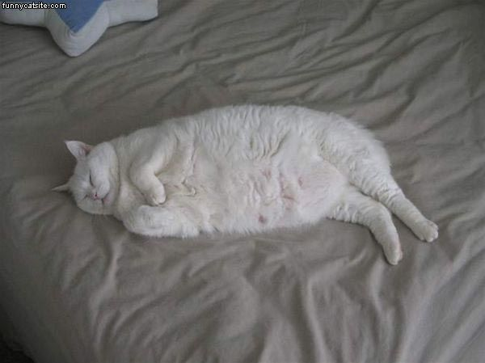
Mon congé de mars
Mon congé de mars était vraiment amusant! Je vais te dire une chose que j’ai faite pendant mon congé.

Premièrement, ma meilleure amie Avery est venu à ma maison. Avery a les cheveux rouges et un peu d’orange. Elle va au Gretna Green et ça c’est pourquoi elle ne va pas à Saint Andrews. Quand Avery était dans l’auto elle est venue avec ma sœur, ma maman et moi pour aller au cinéma pour voir “ The Little Prince.” C’était un très bon film! Après on est allé au Sobeys et on est allé à la maison.

Quand on était à la maison on va dans ma chambre pour dormi. Dans le matin Avery a crié “ Aubrey! Tu as besoin de te réveiller!” Alors moi et Avery ont besoin pour aller vite parce qu’elle a besoin pour aller au un campe de basket-ball. Soudainement, le père d’Avery est venu pour lui chercher et apporter au basket-ball. Environ 12h moi, ma mère et ma sœur sommes allé au un rassemblement de natation pour comme 5 heures.

Maintenant tu sais une des choses que j’ai faites pendant le congé de mars. J’aimerais bien que tu as aimé.
La Fin!!
Par: Aubrey

Mon congé de mars
Est-ce que tu sais qu’est- ce que j’ai fait pendant le congé de mars? Je vais t’expliquer qu’est – ce que j’ai fait pendant le congé de mars.
Premièrement Je suis allée au Floride et c’était vraiment amusant. La chose on a fait première est on est allé au la plage et au parachute ascensionnel.
Deuxièmement, On est allé à un terrain du trampoline, une chose comme treego et on a mangé de la pizza. Après cela, on a vu un match de ballon panier et l’équipe qui on applaudir pour a gagné.
Finalement On a Besoin d’aller à l’aéroport. J’étais vraiment triste. Alors on est à Philadelphia maintenant et on a besoin de rester pour une heure. Mais c’était d’accord avec moi. Alors ça c’était qu’est-ce que je fais pendant le congé de mars.
Par. Madi Walsh 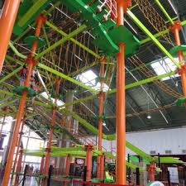
~LE CONGE DE MARS~
Sais-tu que je suis allée au Moncton pour le congé de Mars? Je vais te parler à propos de mon conge de mars. Moi puis ma mère a mètre tous la chose que on a besoin puis en est aller au le Quality inn.Et on a aussi apporté mes petit cousin au leur maison et après sa en à aller au le centre commercial puis en a acheter beaucoup de bonbon et nourriture.

Mon cousin Colby a viens au le hôtel pour un nuit il était dans le jacuzzi tout la tempe à aller au la piscine aussi. Puis mes deux petit cousins a viens aussi puis et le plus jeune frère a coupé sont jambe dans la piscine puis il a pleuré et moi ma mère mes deux cousins mon oncle et ma tante en a tout aller au l’hôpital infirmier a dit que-il besoin des vers après à moi ma puis ma mère et ma petit cousin aller pour la pizza et en a mangé la pizza dans le Jacuzzi. Quand en à aller au ma maison puis c’était temps pour le surprise fête de Mikayla puis elle était vraiment surprise!!!C’était un vraiment bon conge de mars!!!

PAR : ANNIE
REYNOLDS
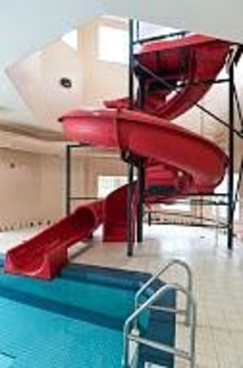

Congés de mars
Au congé de mars je suis visite ma famille dans Moncton. J’ai la pour 5 jours. Pour la première nuit vendredi soir et moi Sophie ma mère et ma grand-mère aller au 5 briges pour super. Jour 1 on fait rien on Just regard la tv. Jour 2 on fait la même chose mais ma mère est allée à la maison pour le travail. Le jour 3 Jai aller magasins tout le jour. Ceste pas amusant. Jour 4 Jai aller au la maison de ma tante et Jai jouer avec le hamster de ma cousin et là on aller au le film kungfu panda 3. Jour 5 on aller à la maison mais premier Jai aller a n w pour super et là on aller à la maison.
Par Sarah

Est –ce que tu sais qu’est-ce que j’ai fait pendant mon congé de mars? Laisse-moi raconté.
Pendant le congé de mars c’était ma fête j’ai tourné 11ans et mes amis a donne-moi un fête de surprise! Voici comment mon journée à aller.
Dans la matinée ma mère a viens dans ma chambre pour me réveiller. Je suis allée dans la cuisine et manger les “Lucky charmes” puis, mon père a dit à moi de assit a le table et il a donne-moi un carte avec 100 $!! Après quand en a tout mangé ma mère a dit à moi et mon père d’aller au “Dollarama” pour chercher du baume à lèvres. Alors en a chercher sa et la mon père a dit qu’on besoin aller à la maison de mes grand parents alors en à aller à leur maison mais mon père a me dit de regarder la télévision parce-que mon père a dit que je besoin.
Après, moi et mon père à partir de la maison de mes grands-parents et en à aller à mon maison et tous mes amies était là pour ma fête! Aussi après toutes mes amies à aller à leur maison Shay a rester et en a jouer. Et sa c’est quoi j’ai faire sur le congé de mars. Par Mikayla Young

Pendant le congé de mars je suis allé à mon grand-mère pour rester la nuit. Mon ami James allé à mon grand-mère pour jouer le Xbox 360.On jouer le Call Of Duty.Après on finit le Call Of Duty on jouer le cache cache avec ma sœur et Bella on jouer pour 15 min. Après James va
à la maison. Par Mathew
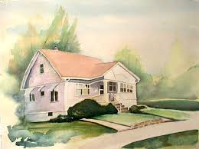

Est-ce que tu sais que-ce que J’ai fait pendant mon conge de mars! J’ai allé dans la chambre de mon Fère et Jai trouver une ville ordinatrice. Et après J’ai fini a plugin tous les corde de dans le ordinateur J’ai seulement 1 cordent qui et manque et Jai comme (ah vraiment) mais ma mère dit-elle veux torve pour moi et J’ai aussi allé aux Moncton et Jai aller aux un magasin et cherche les Gameboy jeux pour mon Gameboy Advanced sp. Et J’ai allé aux un hôtel avec une glissade d’eau et un pool par Jonah Hansen

Est-ce que veut savoir à propos de mon conge de mars? Alors sa c’est pourquoi je vais dire à toi primaire moi et mon sœur aller a la maison de mon grand-mère et en a manger le boudin pour aller dormir et j’ai fini le pvz 2 et le gravity falls et qu’on j’ai allé nager j’ai vous Noah! Et la Ryan, Mason, Immanuel,Teagen, et Annie en tout arriver et en aller au le terrain de camping à brody et son amie dolton aller avec nous en a besoin aller sur un 4 roulette et en manger les chien chaud et les guimauve
Que-ce-que vous a faire?

Par jack fraser et ceci est mon photo

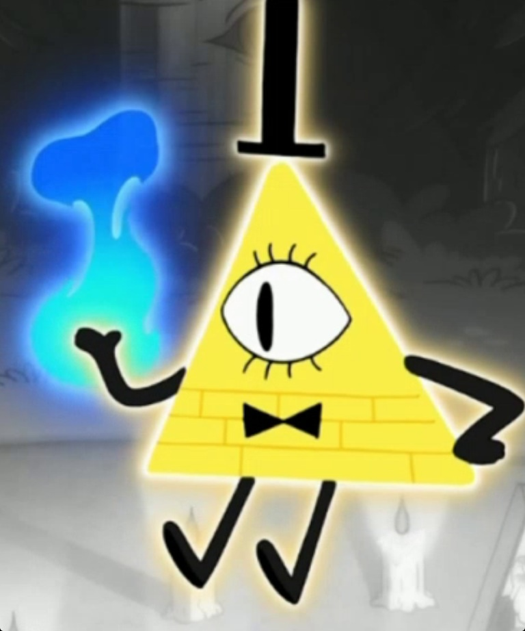

Ce congé de mars Jai allée à la maison d’Immanuel. C’était moi Teagan Immanuel Mason Ryan et Madison. En manger de la pizza et jouer nos IPads. C’était beaucoup d’amusant Parce que en jouer Terraria. Je vu Cernal aussi. Milly a aussi pipi ces pantalon parce que la fnaf 2 et fnaf 1. Après ça en allée à la maison

Cette congé de mars je jouer un peu de jeux vidéo et le jeu. (Xbox 1 Xbox 360 IPad Ordinateur Dehors).
Avec mes amis (Liam Hare Thomas maindonald Liam weeks Nathan sheffer). En toute joue les jeux ensemble. Comme le Minecraft Happy wars Youtube et Tom clancys Rainbow siege 6.

Sur le congé de mars Jai invite mason à ma maison. Quand il était à mon maison en a jouer les IPads, Xbox et L’ordinateur. En manger le Mc Donalds , En a nager au MVHS Et Goldenhawk. C’était beaucoup d’amusant en a vu une fenêtre dessus l’eau et c’était un chambre pour le l’eau.

Sur le congé de mars je suis allée avec Mason au MVHS. Les sauver de vie sais nous donc en était capable de allée dans le grand bain. A MVHS mon frère avait travail là. Après en allée au Goldenhawk aussi. Jaime le Goldenhawk plus.

Au revoir! Noah

Je vais te explique qu’est- ce que J’ai fait pendant mes vacances de mars!!

Pendant la vacances de mars Jai allé au Pizza Delight avec ma maman et Jai allé a Dixie Lee avec mon Père .

Dans mars mon grand-papa Est Presque mort 2 temps un était sur mon fête.

Par : Mitchell.M
Pizza Delight
Mon conge de mars
Pendant mon conge de mars j’ai allé aux Moncton avec mon amie Maya. On était à l’hôtel s’appelle la « marriott inn ». Quand on était à Moncton. On alla marshals et value village. A marshals on cherche les vêtements. Mais a value village, j’ai cherché une webkinz Poney de feu avec une code pour deux dollar. Après on était va aux chapitres. A chapitres j’ai acheté une “Starbucks” framboise frappe et Jai voir un magazine avec daryl dixon sur! Après chapitres on était allé à la maison.
Par Shay Butler!

Cette conge de mars j’ai inviter Ryan,noah,mason et Teagan à ma maison pour manger du pizza et jouer les jeux vidéos . Et on a joué le ‘five nights at freddys’.

J’ai aussi recuire un nouveau chambre avec un pupitre et un ordinateur que j’ai joué les jeux sur maintenant j’ai déménagé dans ma chambre.

par Immanuel

PUNTA CANADA PAR ALEXANDRE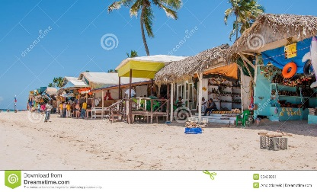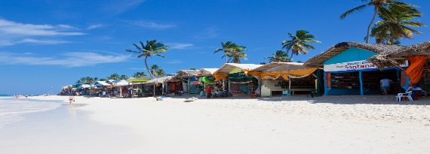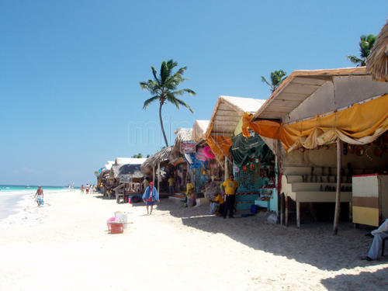
Pendant le congé de mars j’ai allé ou punta cana. C’était fantastique J’ai fait beaucoup de choses je peux seulement choisir une chose de tout cette semaine. Alors voici mon histoire.

Sa commencer sur mardi mon papa a dit>>on devrait aller voir que ce que ses sur le coin du set lie <<.Il a dit sa parce que il avers des cabans je pense que c’est un petit village. Mes set jour sa juste pas arriver puis en va faire demain (juste espère).

Quand demain à arriver on à aller voir que ce que c’est. On a regardé tous les ressort comme le riu pendant un marches aussi un a vu le ressort abersart s’appelle quelque choses comme ça. Puis un a vu une personne avec pas de jambe. Mes finalement on a arrivé est se tes un marquet. Un à regarder de dans a peux 5 cabanes. On a même vu un personne pêcher il vient de boston. Là on a veux là un a veux un personne de dans son cabans est-il a montré nous un corridor avec des cabanes sur chaque cotes.
Pendant qu’un était là il a tous dit à nous>> ehhhhh tu viens de punta canada tous chipi chipi << .Je pense j’ai entendu ses un mille cette journée. Il a aussi dit >>ehhhhhh tu sais Bautista <<. C’était un aventure de punta cana puis mon papa a disque c’était le super marcher est-il a vu dès marcher dans china
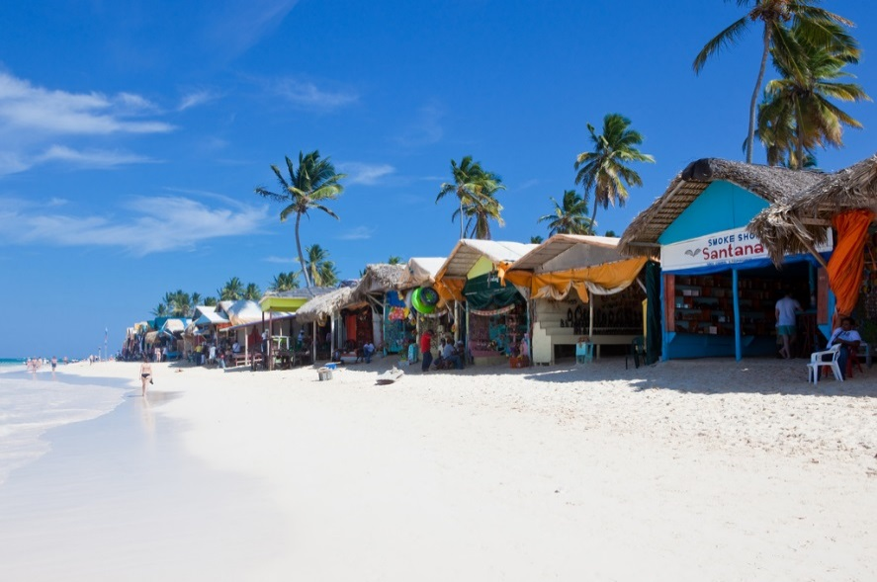

Par Maya
Est-ce que tu sais qu’est-ce que j’ai fait pendant le congé de mars si pas laisse-moi dire.

Sur ma conge de mars je suis allée chez ma grand-mère pour 6 jours parce que Dave et ma maman besoin d’aller au place nomme antigonish . J’ai joué sur l’ordinateur c’était vraiment amusant.

Après maman demande-moi si je veux aller chez Moncton avec shay j’ai dit oui on arrive au Moncton on enregistre. On mange et va chez la piscine et Jacuzzi c’était vraiment cool.

Dernière je suis allé au un fête c’était pour mon amie Hannah .C’est un Hogwarts fête
Avec de la magie .On décore les chapeaux de sorcière et les coupe et mit les vrai serpents sur nos cous .exitee! 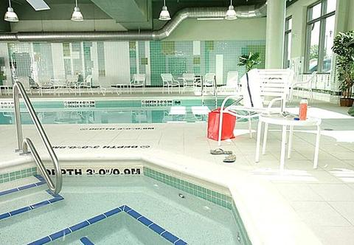

Mon Congé De MarsPar Jack Wilson
Mon congé de mars était formidable! Premierement,Je suis aller a l’ecole en avet une journée amusant a l’ecole. En avet jouer le hockey, Dodge ball, et la soccer.
Après l’ecole mon père et ma soeur a remasser moi et ma mère a l’ecole.Je’navais pas dit ou je suis allé pour le congé de mars. Je suis allé a Dominican Republic!!
3em En a arrivera a Halifax.En a rester la pour la nuit dans un hotel qui s’appelle la Holiday inn. Dans la matin en a conduire a la aéropart et en a volé a la Dominican Republic.
Cettait VRAIMENT AMUSANT!! Quand jetait la jai boire des slushies tout les jours et jai jouer a la plage est dans la picine. C’est tait une vraiment bon experience pour moi!

MON CONGE DE MARS LUKE
Est-ce que tu sais qu’est-ce j’ai fait pendant le congé de mars? Je peux t’expliquer!

Premièrement pour 5 jour j’ai entendre, regarde la télévision, entendre, coucher, entendre, jouer mon IPad, entendre, mange et entendre!!!!!!!

Ensuite j’ai FINALMENT allé au Québec!! 7 heure dans une auto mais c’était vraiment amusent!
A Québec je suis allé au 2 jeu de Remparts j’ai eu 2 T-shirt de Rempart (1 est signer par mon 3em cousin Ross MacDougall!) Les Rempart ont perdu 4-2 et 6-2 mais Ross a fait un but!! Je suis allé à Isaute une place avec beaucoup de trampoline, l’hôtel de glace, et Valcartier! C’était vraiment amusant. La Fin!

Sur le congé de Mars moi et mon amie Myah Somers on aller au cinéma pour voir zootopia on a regardé l’un qui est 3D. Après le film on a allé à la maison, j’ai resté à la maison de Myah pour la nuit. Avant que on a dormir on a boire du soda et mange les croustilles, aussi on a regardé une émission de télévision. Quand l’émission était finie on a allé dormir. Ca Presque prendre un long temps avant on a dormir. On a parlé un petit peu mais après, ça on a finalement dormir. Dans le matin on a mangé le oatmeal avec les œufs au dinosaure c’est les petit bonbons qui regarde comme les œufs. Aussi les œufs fondre puis ça regarde comme les dinosaures. J’ai passé un bon conge de Mars.
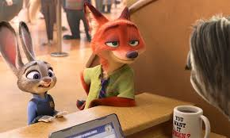

Rylee Dickson☺☻♥

LE CONGE DE MARS!!!!
{}{}{}{}{}{}{}{}{}{}{}{}{}{}{}{}{}{}{}{}
Est-ce que tu c’est que j’ai fait pendant mon conge de mars. Laisse-moi te raconter…
J’avais dormir 6 fois chez Monica et on avait joué sur le Disney Infinity et aussi MineCraft
Aussi sur le congé de mars j’ai regardé un film au cinéma. Maman avait dormir et aussi ronfler. Alors moi et Monica et Ryan aussi Bianca avait rire beaucoup.
J’ai aussi dormir chez Méméré. On aussi manger les bonbons j’ai ou un bon nuit. J’ai aidé de ranger les bâtiments…….Aussi j’ai joué avec Grizzly dehors et dans la maison.
Ça c’était 3 chose j’ai faire j’ai faire plus mai je surement dis 3.
PAR :BRIANNA!!

[Document title]
[Document subtitle]
Mon conge de mars était une semaine de solitude parce que ma mère à larguer moi dans Hampton quand elle dis-moi et ma frère peut aller à cuba la prochaine fois…..... ca 5 temps passé.
[Date]
Province of New Brunswick - Department of Education
[Company address]
J’ai juste resté dans Hampton et j’ai joué avec mes amis.

Conge de mars!
Mon conge de mars était formidable! J’ai faits plusieurs des choses Jai jouer au hockey dans Camdellton, jouer au hockey de dans un tournis dans le Golden Hawk avec Mitchell et Teagan et mon Grand’mère a casée son jambe! ( BOOOO!!) Mais je vais dit au propos de le plus formidable, excitent, extraordinaire, excellent chose qui arrive a moi pendant le congé de mars……

J’ai rêvé à 6:45 du matin. J’ai faits mon lit, brousse mes dents et mange mon déjeuner plus vite que possible….. Car moi et mon famille aller à FREDRICTON. J’ai sauté dans l’auto avec mon sac des vêtements et électroniques. 3hrs passe et ont à arriver à notre hôtel à Fredericton. Il était près que riens des autos dans le parc de stationnement alors on a pensé que c’était juste nous qui vont rester le nuit à cette hôtel. Mais on était incorrect car quand a reviens de une extraordinaire salle de jeux qui s’appelle KingsWood il était un grand équipe de hockey la dans la piscine, dans le resteront et dans la salle de bain ils atour de tout l’hôtel! Je veux expliquer le reste de l’histoire mais sais le 5 avril est j’oubli le reste de l’histoire alors…. LA FIN!

Conge de mars
Par ; ben

    - Le congé de mars était vraiment amusant parce que 1 j’étais avec ma famille et 2 la croissière était vraiment amusant. Ahahah 8;00 c’est l’heure pour va à la croissière! yopee! J’étais vraiment excité pour quitter.On va dans un shuttle parce que notre auto est à Halifax.Quand on arrive au beau norweigian star on a besoin de passer par la sécurité et chose comme ça. On rentre par la rampe et je crie parce que je suis tellement excité.

Con ont a arriver dans le grand Cruise ship ont allé au le buffet il y a la pizza le spaghetti le hamburger le sandwich et plus. J’ai mangé spaghetti et un taco après ont va a le water slides et la piscine. Jai commande un pina colada. Ce te vraiment bon La 1 famille et late et
5 minutes con ont va.Mais cet famille a just arriver la ont va se sa mon 7 prefere jour jai a.

